汕头职业技术学院本部、新津校区铝合金电动伸缩门制作需求书

- 采购物品：制作铝合金电动伸缩门2套（院本部、新津校区），详见产品配置。
- 招标限价：总限价108443元（含地面打除重建施工费用、运费、线材、安装调试费及税费）作为项目采购限价，其中院本部铝合金电动伸缩门限价86603元，新津校区铝合金电动伸缩门限价21840元，单价限价见附表。
- 供应商资质：具备制作伸缩门或电动伸缩门的有效商家。
- 产品质量要求及保修：产品严格按照ISO9001标准，门业标准JG／T154/2003执行标准制造，报名时需提供ISO认证和门业标准JG／T154/2003认证复印件（原件备查），产品制作成后验收时需提供经质量监督所检验的合格报告。产品从安装验收合格之日起，除人为和自然灾害外，免费保修1年；电机免费保修10年并终身维护。接到故障电话后24小时内赶到现场解决，每三个月进行免费维护保养一次。
- 报名时察看门排外框主料和花料样品后，参加投标时商家需按需求提供门排外框主料和花料样品，经招标采购工作小组检测合格后方可参加报价，若商家提供的样品与需求不一致，将无资格参加报价。

1、院本部铝合金电动伸缩门产品配置及招标限价
产品名称 | 规格型号 | 单位 | 数量 | 单价限价 | 小计(元) | 备注
铝合金电动伸缩门（银色） | 门排规格：门排总长（含机头柜）24.9M(其中右小门长4.3M\中间大门(对开）16.3M\左小门4.3M）x高H：1.7M x宽度（底部宽W1：0.95M；上部宽W：0.49M;门排主框间距W2:0.32M；机头长度W3：0.46M） | 平平方米 | 42.33 | 1100 元 / 平方米 |  | 材料规格如下：  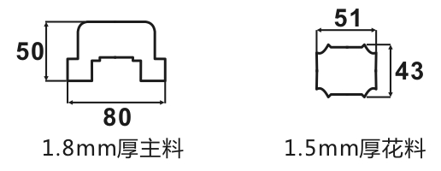
铝合金电动伸缩门（银色） | 1、门排外框主料采用80*50*1.8MM厚凹型铝合金管材及收缩为内滑槽活动方式，交叉管为花纹八角料51*43*1.5MM。  2、交叉管花料采用三排联动。  3、采用6063高强度铝合金，管材一律模具化制作整体成型，机头及门排采用全新125 MM橡胶大轮，轮罩采用不锈钢或铸铝,门体最大宽度为950MM。  4、夜间警示反光片采用德国3M公司产品，品质优良。
机电一体化全单轨驱动控制系统 | 1、电源电压：220V、控制电压:12V、电流：2.5A、功率：370W、频率50H、绝缘：Y级；  2、环境温度：-40-80℃、空气相对湿度：93%、移动速:15M/分、牵引极限可调；  3、涡轮电机、磁敏开关、无触点控制系统、有热敏保护装置、无档级离合装置、红外线防碰装置、缓冲装置，配全遥控（一个台式遥控配多个手柄遥控）；  4、机头底座采用不锈钢外包实芯130MM厚底座。 | 套 | 4 | 4500 元 /套 |  | 轨道为实芯方钢型材20*20mm
智能配置 | 固定显示屏内容：  LED动感显示屏可容500字广告词，带闪亮警灯，蓝牙连接下载设置（显示屏规格：300MM*350MM）。 | 套 | 4 | 750元∕套
智能配置 | 红外线防撞装置 | 套 | 4 | 400 元/套
智能配置 | 数码遥控器 | 套 | 3 | 480 元/套
原实施、轨道拆除、地面修复（水平） |  | 项 | 1 | 3000元/项
安装、运输、线材、调试费用 |  | 项 | 1 | 5000元/套
限价合计（含税、人民币） |  |  | 86603元

2、院本部门排规格及效果
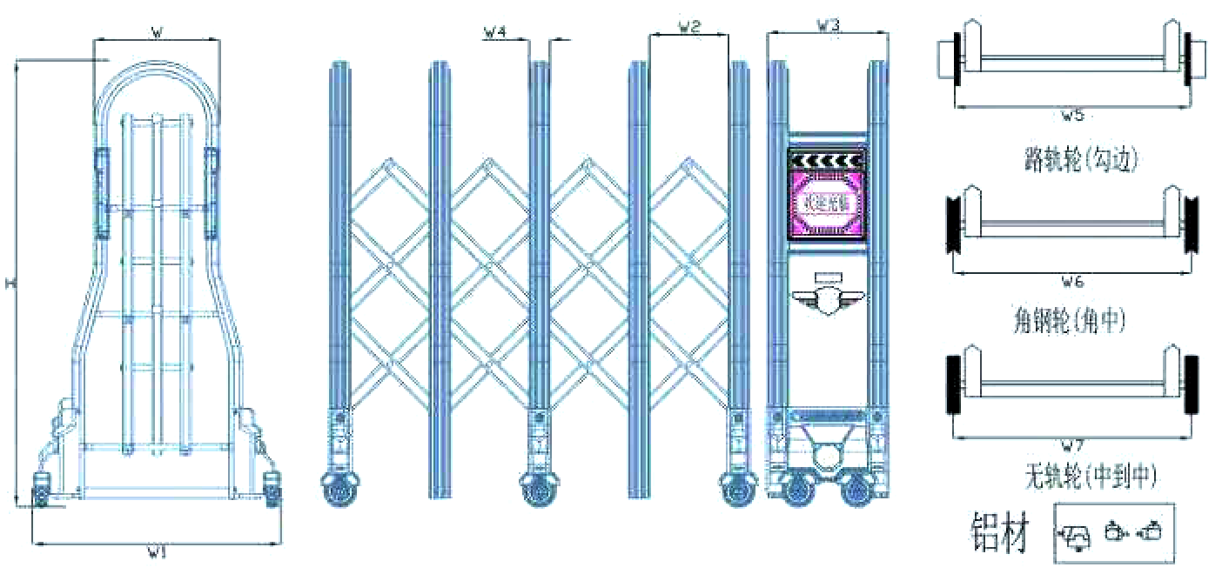
门排规格：
H（高度）：1700mm
W（上部宽度）：490mm
W1（底部宽度）：950mm
W2（门排主框间距）：320mm
W3（机头长度）：460mm

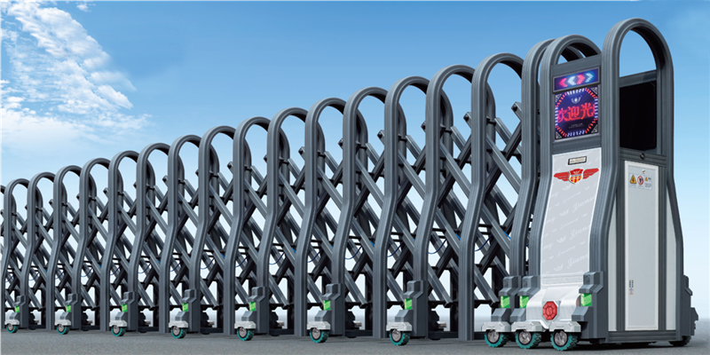

3、新津校区铝合金电动伸缩门产品配置及招标限价
产品名称 | 规格型号 | 单位 | 数量 | 单价限价 | 小计(元) | 备注
铝合金电动伸缩门（银色） | 门排规格：长7M×高1.73M×宽（W1底部宽度：0.635M，W上部宽度：0.5M，W2门排主框间距：  0.36M； W3机头长度：0.4M） | 平方米 | 12.11 | 1000 元/ 平方米 |  | 材料规格如下：  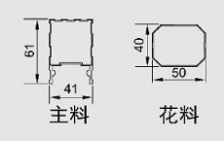
铝合金电动伸缩门（银色） | 1、门排外框主料采用61*41*1.2MM厚凹型管材及收缩为内滑槽活动方式，交叉管为八角花料50*40*1.0MM。门排采用全新直径90MM、轮面宽度25MM 航空橡胶轮。  2、采用6063高强度铝合金，管材一律模具化制作整体成型。  3、机头轮采用125MM、轮面宽度40MM航空橡胶大轮。  4、机头底座用不锈钢外包实芯配重厚度10.5CM。
机电一体单轨驱动控制系统 | 1、电源电压：220V、控制电压:12V、电流：2.5A、功率：370W、频率50H、绝缘：Y级；  2、环境温度：-40-80℃、空气相对湿度：93%、移动速:15M/分、牵引极限可调；  3、采用高品质铝合金外壳电机,内置德国进口线圈,并自带散热风扇，涡轮电机、磁敏开关、无触点控制系统、有热敏保护装置、无档级离合装置、红外线防碰装置、缓冲装置，配全遥控（一个台式遥控配多个手柄遥控）。配置红外线防撞装置。 | 套 | 1 | 4500元/套 |  | 轨道为实芯方钢型材20*20mm
智能配置 | 固定显示屏  LED动感显示屏可容500字广告词，闪亮警灯，蓝牙连接下载设置（显示屏规格：300MM*350MM）。
智能配置 | 固定显示屏  LED动感显示屏可容500字广告词，闪亮警灯，蓝牙连接下载设置（显示屏规格：300MM*350MM）。 | 套 | 1 | 750元/套
智能配置 | 数码遥控器 | 套 | 1 | 480 元/套
轨道及水泥地面打除重建施工 |  | 项 | 1 | 1500 元/项
安装、运输、线材、调试费用 |  | 项 | 1 | 2500 元/套
限价合计（含税、人民币） |  |  | 21840元

4、新津校区门排规格及效果
门排规格：
L：（长度）：7m
H（高度）：1730mm
W（上部宽度）：500mm
W1（底部宽度）：635mm
W2（门排主框间距）：360mm
W3（机头长度）：400mm
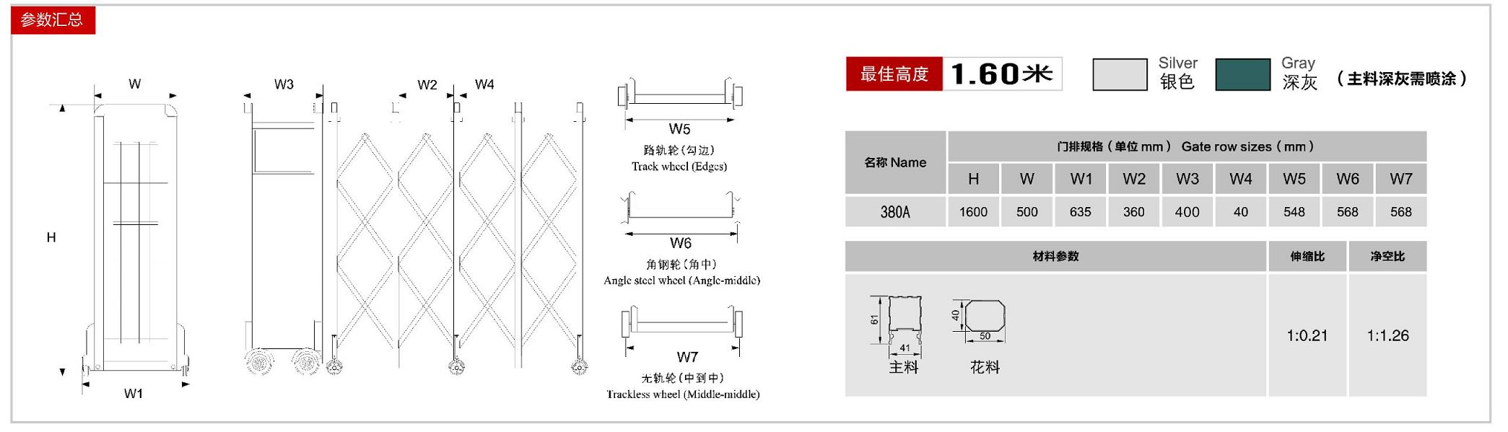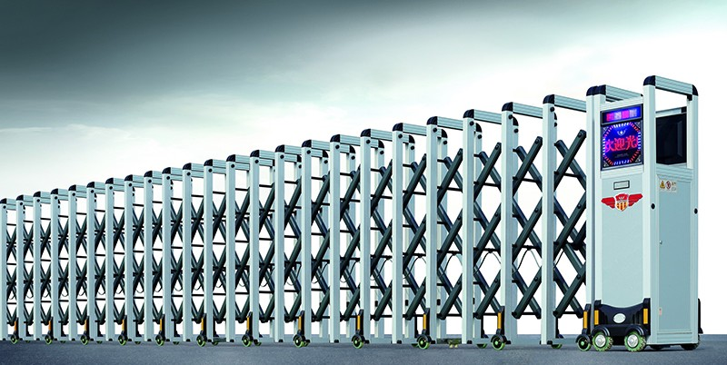

总务处
2017年5月3日

